Exercice : 01

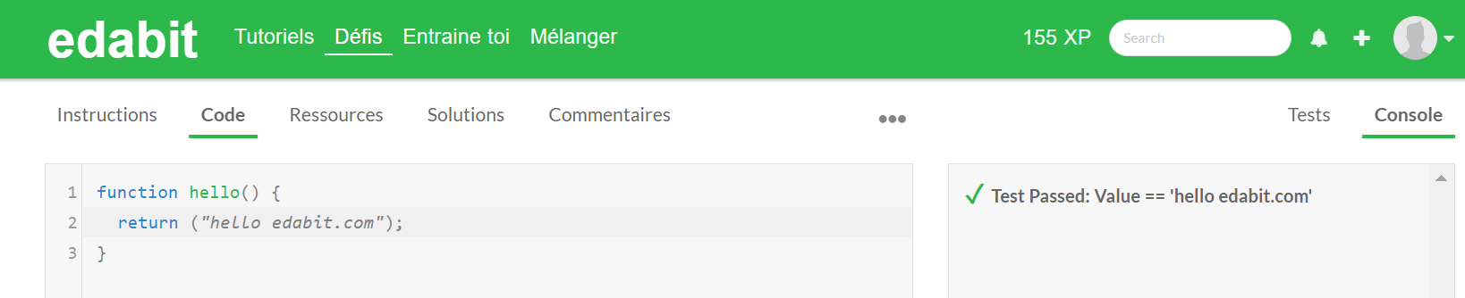

Exercice : 02

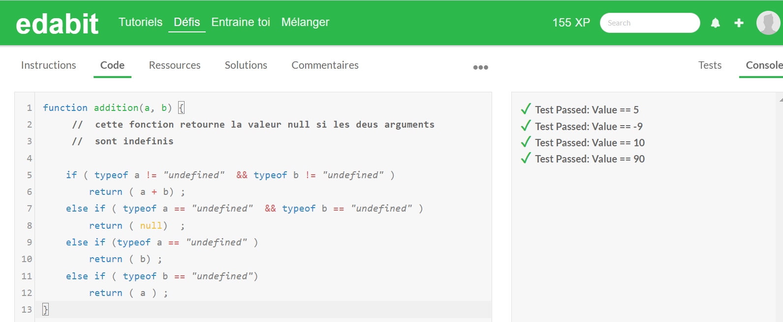

Exercice : 03

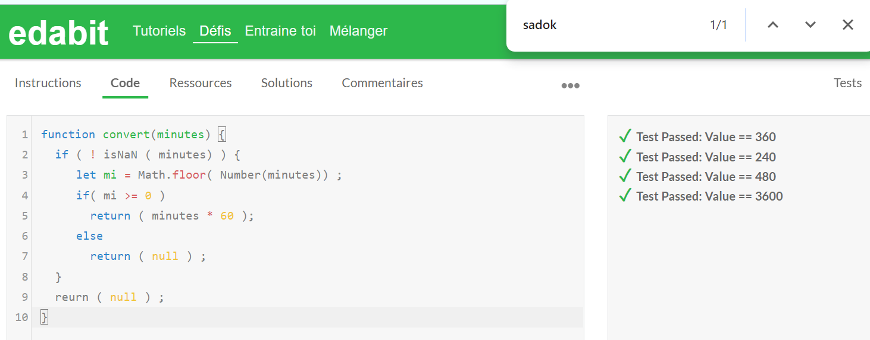

Exercice : 04

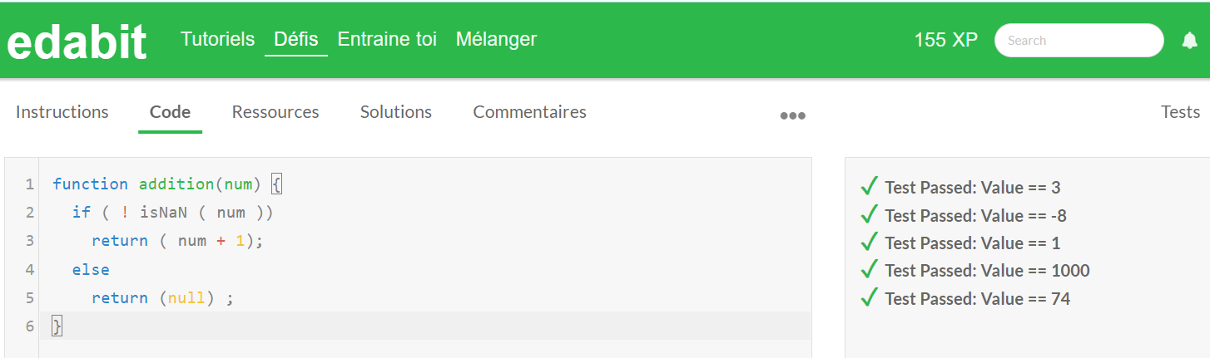

Exercice : 05

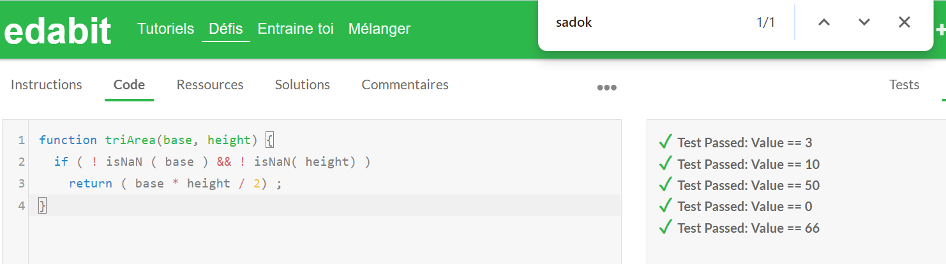

Exercice : 06

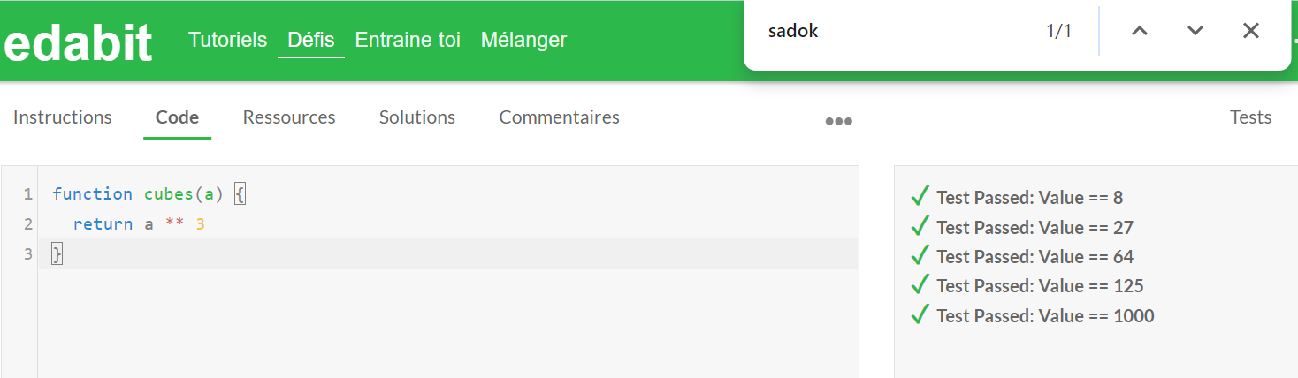

Exercice : 07

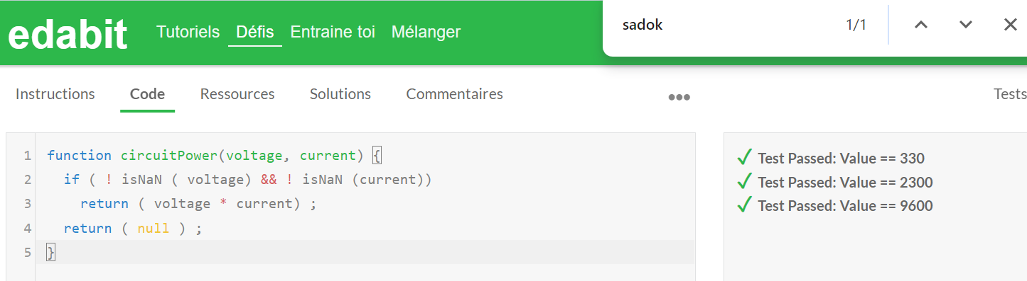

Exercice : 08

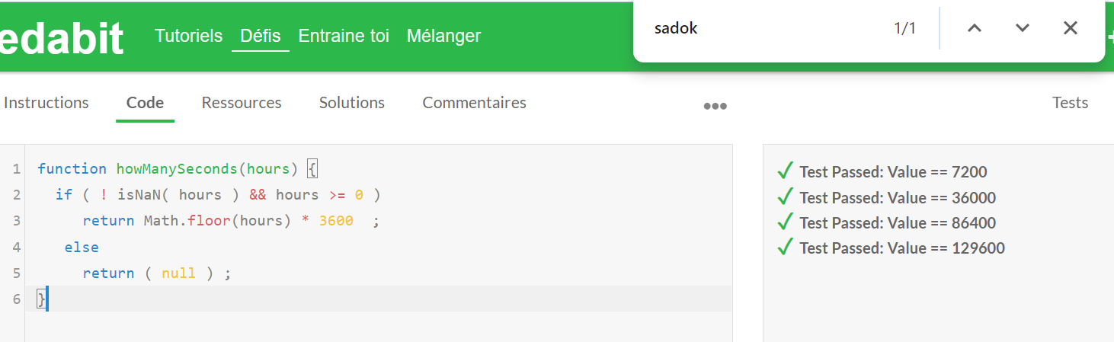

Exercice : 09

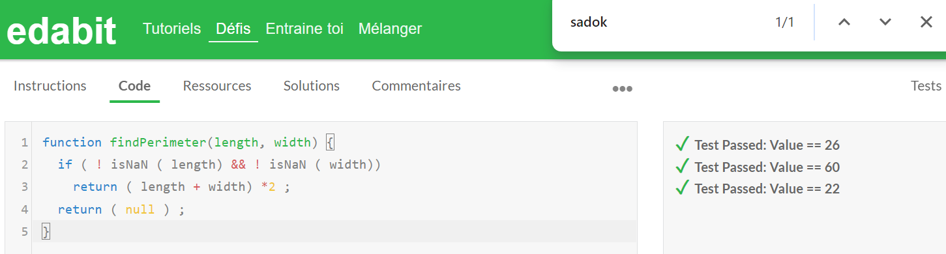

Exercice : 10

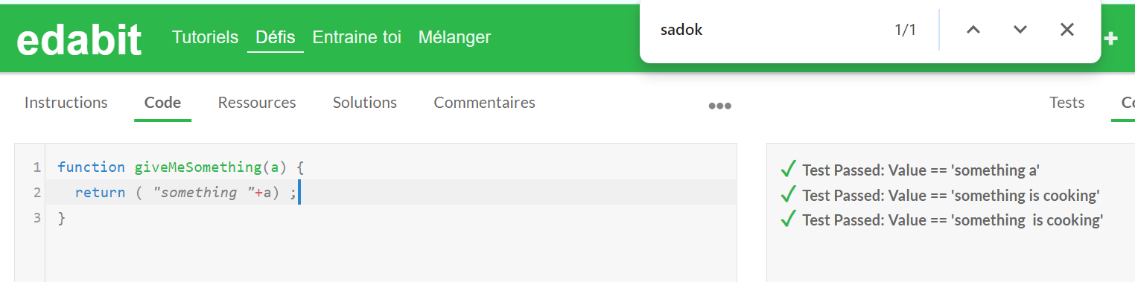

Exercice : 11

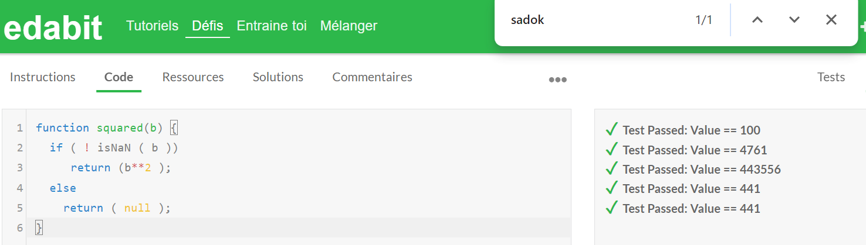

Exercice : 12

 